出國報告(出國類別：參加國際會議)

參加「APEC糧食安全研討會」
出國報告

服務機關：行政院農業委員會農糧署
姓名職稱：糧食儲運組黃昭興副組長
作物生產組黃淑汝科長
派赴國家：日本
出國期間：101年9月24日至101年9月28日
報告日期：101年10月25日
摘要

日本農林水產省舉辦「APEC糧食安全研討會」(APEC Workshop on Food Security)，除了資訊共享，也提供了一個審視APEC各經濟體後續行動計劃的機會。2012年喀山糧食安全宣言中，重申APEC會員將共同追求新潟宣言中「農業部門的永續發展」及「促進農業投資、貿易和市場」等共同目標，現階段「加強糧食安全」是必要的，尤其是把重點放在提高農業生產和生產力等上。本研討會邀請21個APEC經濟體及相關國際組織與私部門代表約70人參加。會議研討主題在籲請各會員重視植物新品種之智慧財產權保護及加強國際間合作，進一步加強糧食安全行動，公私部門合作及因應，強化亞太糧食安全資訊平台(APIP)，由FAO整合各國及各組織資源，建立全球資料庫才是最有效率的也是最實用的做法。

目錄

壹、前言………………………………………………………….3
貳、行程與議程………………………………………………….3
參、會議結果…………………………………………………….4
肆、心得與建議…………………………………………………10
附件………………………………………………………………13

參加「APEC糧食安全研討會」出國報告

壹、緣起及目的
自2010年於日本新潟召開第一屆APEC糧食安全部長會議以來，目前糧食安全仍是一個國際高度重視的議題。2012年喀山糧食安全宣言中，重申APEC會員將共同追求新潟宣言中「農業部門的永續發展」及「促進農業投資、貿易和市場」等共同目標，並一致認為現階段「加強糧食安全」是必要的，尤其是把重點放在提高農業生產和生產力等上。 根據新潟宣言和喀山宣言，會員已穩步實施「新潟糧食安全行動計劃」，為進一步加強APEC區域糧食安全，需採取進一步的行動。因此，本次由日本舉行之糧食安全研討會， 除了資訊共享，也提供了一個審視APEC各經濟體後續行動計劃的機會。
本次研討會在日本東京舉行，有來自台灣(中華台北)、澳洲、汶萊、加拿大、智利、中國大陸、香港、印尼、日本、韓國、馬來西亞、墨西哥、紐西蘭、巴布亞紐幾內亞、秘魯、菲律賓、俄羅斯、新加坡、泰國、美國、越南等21個APEC經濟體，及相關國際組織與私部門代表約70人與會。會議包括三大主題：
一、植物新品種之智慧財產權保護。
二、進一步加強糧食安全行動。
三、亞太糧食安全資訊平台(APIP)的強化。

貳、行程與議程
一、我國出席會議人員：
行政院農委會農糧署：黃昭興副組長、黃淑汝科長
台北駐日經濟文化代表處：林榮貴秘書
臺灣飼料工業同業公會：洪堯昆理事長
二、研討會於東京Iino Hall and Conference Center進行，詳細行程如下：
(一)9月24日(星期一)啟程至東京。
(二)9月25日(星期二)會議開幕由日本農林水產省國會秘書Hiroko Nakano女士致詞，會議第1天主題為「植物新品種智慧財產權保護」，由日本MIKADO KYOWA種子公司總經理Madoka Koshibe先生擔任會議主持人。大會安排日本、馬來西亞、菲律賓、泰國、紐西蘭等經濟體及研究單位IRRI、CIAT進行報告及討論。
(三)9月26日(星期三)會議第2天上午主題為「進一步加強糧食安全行動」，大會邀請美國Cargill公司及日本民間企業，以及印尼、中國大陸等公部門講述公私部門在糧食安全方面之策略及措施，下午主題為「亞太糧食安全資訊平台(APIP)的強化」，由日本說明APIP建構現況，並邀請USDA/NASS、AFISS、AMIS等資訊平台負責單位經驗分享。
(四)9月27日(星期四) 實地參訪日本東京築地市場(Tsukiji-Market)農漁產品拍賣情形及日本Pasona 公司總部之植物工廠。
(五)9月28日(星期五)返回台北。

參、會議結果
本次會議三大主題公私部門合計有28篇報告，會議資料如附件二。本文依會議主題分類針對報告內容及其重要看法摘要如下：
一、植物新品種之智慧財產權保護
本議題係依據2010 年第一屆APEC 糧食安全部長會議提出之新澙行動方案第57項「舉辦研討會以分享授予植物品種權之檢定資料」方案，安排APEC會員對植物新品種智慧財產權保護議題作研討，主題包括：
(一)利用智慧財產權保護以加強糧食安全
(二)東亞植物品種保護論壇會員國馬來西亞、菲律賓及泰國報告該國致力於植物品種保護管理架構之國際調和。
(三)私部門對植物品種保護之建議。
(四)智財權對研究單位其研究與發展之影響。
(五)小型經濟體具成功的植物品種保護系統之經驗分享。
重要議題論述摘要如下：
(一)利用智慧財產權保護以加強糧食安全(Mr. Mitsutaro Fujisada,Senior Policy Advisor for Intellectual Property, New Business and Intellectual Property Division, Food Industry Affairs Bureau, MAFF ,Japan)
日本F顧問介紹日本在新品種保護所做的努力，包括：
1.利用植物品種保護系統（PVP System）結合新品種及育種者權利，策略應用以增進發明、貿易及行銷，透過APEC區域國家農業合作，以確保糧食安全。日本對智慧財產策略為創造及利用智慧財產，打出日本品牌，藉由建立東亞植物品種保護論壇（The East Asia Plant Variety Protection Forum,簡稱EAPVP Forum）保護智財權，並對農民及食品公司施以教育訓練及有關農業生產之智財權輔導。
2.建立東亞植物品種保護論壇，日本於2007年邀請東協10國（汶萊、東埔塞、寮國、經甸、菲律賓、泰國、越南、印尼、馬來西亞、新加坡）加3國(日本、中國、韓國)之農林部長會議簽署，並於2008年7月23日於東京召開第1次全體會員大會，共同採用EAPVP之指導原則。
(二)東亞植物品種保護論壇會員國馬來西亞、菲律賓及泰國報告該國致力於植物品種保護管理架構之國際調和
馬來西亞、菲律賓、泰國均為東亞植物保護論壇會員國，分別報告該國對PVP保護系統致力於國際調和測試指南之努力，包括立法、基礎能力的建立如辦理國內及派員參加國際植物性狀檢定課程訓練及會議，參與國際性訓練與研討會及EAPVP保護論壇會議、調和試驗檢定方法、與植物新品種保護國際聯盟（The International Union for the Protection of New Varieties of Plants,簡稱UPOV）或歐盟植物新品種辦公室(Community Plant Variety Office,簡稱 CPVO)合作。菲律賓與國際水稻研究機構合作已開發調和東亞地區之稻米測試指南。該些國家表示未來仍繼續與亞洲地區國家討論合作改進植物品種保護系統(PVP System)。
(三)私部門對植物品種保護之建議(Dr. Kriangsak Suwantaradon, Advisor to Seed Association of Thailand)
泰國S博士把重點放在公私部門之間的合作， 他指出加強東協植物品種權保護(PVP)是明智的，東南亞地區國家是供應世界市場之作物產品主要生產者及供應者，也是許多作物種子之生產者與供應者，惟許多重要作物之生產力及產量仍低，許多作物農民留種自用之舊有品種或流通品種仍占有高比例，要如何增加作物生產？東南亞國協（ASEAN）建議應開發東南亞國家經濟聯合體單一市場及生產基礎，並建立有效的PVP系統，亦即調和的PVP法規及管理，以吸引私部門開發新品種及生產好品質之種子，進而增加作物生產。
(四)智財權對研究單位其研究與發展之影響(Dr. Elsie Quaite-Randall, Head of Innovations Management, IRRI; Dr. Manabu Ishitani, Senior Researcher, Agrobiodiversity Research Area, International Center for Tropical Agriculture (CIAT))
國際稻米研究所(IRRI)及熱帶農業國際中心(CIAT)均以減少貧窮、饑餓，改善人類健康，確保環境永續性為任務，並藉由研究、參與以增加農業經濟合作效益。對於智財權保護必須有公私部門的參與，以繼續開創新技術及提供好品質的種子予農民；植物育種是漫長且耗資的工作，必須持續性研究及投資，以鼓勵創新或育成更好的新品種，育種者及研究可以免責，並對投資於育成新品種予以補償及鼓勵。
(五)小型經濟體具成功的植物品種保護系統之經驗分享-以紐西蘭為例(Dr. Chris Barnaby,Assistant Commissioner/ Principal Examiner, Plant Variety Rights, Intellectual Property Office of New Zealand)
B博士指出，紐西蘭於1975年開始實施植物品種權保護，是UPOV會員國，現行品種權保護法是採用UPOV1978年公約版本並自1987年施行。其植物品種權辦公室是紐西蘭智財局辦公室的一個部門，有全職技術人員3人及兼職7人，僅負責植物品種權。每年有140~150件申請案，該辦公室資源有限，無土地及田間設施，須與其他組織互相合作及夥伴關係，跟隨UPOV模式及主動參與其相關活動。
該國品種權申請案其中觀賞花卉及樹木占55%，果樹占22%，農藝及蔬菜作物占23%，育種者來自國外占60~65%。所有品種權申請案之准駁皆由品種權辦公室決定，但植物性狀檢定則視品種而異，重要作物的檢定如農藝作物由植物品種權辦公室自行檢定，也有藉助其他組織或機構檢定如果樹、花卉，或由育種者檢定如蔬菜，或購買國外報告，但僅限購於UPOV會員國且目前國內無現有之資源、僅單一性技術為原則。
該國對品種檢定方案有二個關鍵要素，為合作(Cooperation)與交換意見(Communication)管道。政府與申請者、育種者、研究機構、植物專家、大學及品種搜集擁有者相互合作；另提供網站、指導手冊、實例、可搜尋的品種資料庫、與育種產業正式聯繫的技術團等，均可作為交換意見的管道。
紐西蘭未來將引進線上品種權申請系統與電子文件管理，所增加成本將反應在收費標準上，品種保護辦公室與提供檢定服務二者間增加正式合約，增加系統使用者的期望，及育種者不滿其國內現有品種權保護法採用UPOV1978年公約等問題，均是該國未來須面臨的挑戰。
二、進一步加強糧食安全行動
本議題之目的，係基於糧食安全喀山宣言及新潟宣言，交換各利益相關方意見，以便考慮採取進一步行動加強糧食安全，提供2013年印尼APEC會議討論。 相關報告摘要如下：
(一)糧食安全政策夥伴關係(Mr. Masaki Sakai, Director General, International Affairs Department, MAFF, Japan)
日本農林水產省S處長介紹至2021年全球糧食供需預測、策略夥伴關係活動、以及建立更有效的資訊網絡。依據S處長報告，至2021年全球人口將達77億人，穀物需求及產量均增加，但庫存消費比將下降，估計未來穀物價格將穩定上漲，尤其稻米將大幅上漲。中國、歐盟將由糧食淨出口國變為糧食進口大國，而俄羅斯、巴西等則由糧食淨進口國變為糧食出口大國。未來應透過確保食品安全及建立消費者信心、促進第六產業、對抗全球暖化等活動強化政策夥伴關係。
(二)第二屆APEC糧食安全部長會議成果(Mr. Alexey Nikolaevich Gospodarev, Ministry of Agriculture, Russia)
俄羅斯農業部G副處長報告喀山宣言中，將透過下列措施確保區域糧食安全：1.提高農業產量和生產力；2.促進貿易和發展糧食市場；3.加強食品安全和品質；4.改善弱勢群體糧食的取得；5.確保海洋生態的永續管理，以及打擊非法、未報告和不受管制的捕撈和相關貿易。並說明各項措施之建議作法。
(三)日本的農業合作社和糧食安全(Mr. Hirofumi Kobayashi, General Manager, Central Union of Agricultural Cooperatives (JA-ZENCHU), Japan)
JA K總經理說明目前日本JA倡議透過下列政策及活動達到糧食安全的目標：1.婦女和青年農民的積極參與；2.促進結構改革；3.與消費者建立夥伴關係；4.加強生產者在食品供應鏈的行銷力量；5.在緊急情況下國內和國際合作社之間的合作；6.允許各種模式農業合作存在的貿易規則。
(四)來自私營部門的建議(Mr. Bruce William Blakeman, Vice President, Corporate Affairs, ABEC USA – Cargill)
B副總指出全球雜糧庫消比已沒有太大空間可以讓生產發生失誤，其中生質燃料是造成當今雜糧庫存量下降的重要因素，目前穀物用於生產生質酒精約占全球穀物市場10%，生質柴油約占全球蔬菜油市場11%。他強調以我們今天的技術發展，足以在2050年養活9億人口，重點是我們需要公部門和私部門共同努力，解決糧食安全問題；糧食安全不只是生產越來越多的食物，我們還需要提供正確的政策環境，允許糧食自由的從生產的地方流向世界上需要的地方，去養活全球的人口；各國需加強合作，共同發展貿易協定和標準及和協的法規讓物暢其流；加強小農必要的培訓和物流的投資。
(五)低溫供應鏈降低糧食損失-以日本過去和現在經驗為例 (Mr. Naoji Kato, Director, Executive Vice President, Nichirei Foods Inc., Japan)
K副總指出，全球一年有13億噸食物的損失及浪費，約占全球糧食產量的1/3，其中蔬果類最多，在生產階段就有20%。在新興經濟體主要發生在供應端，而在已開發經濟體則是發生在需求端。對於供應端的損失認為可能的解決之道需要公私部門合作，致力下列事項：
1.建立公共批發市場，保護弱勢小農。
2.低溫儲存設備，延長農產品儲存時間。
3.初級農產品加工設備，減少農產品收穫後損失。
對於需求端的浪費，可能的解決方法包括：
1.多餘糧食的回收，如食物銀行。
2.每一經濟體應設訂糧食總需求量。
3.每一經濟體應設訂糧食進口之需求量。
4.成立糧食損失基金，對於糧食浪費者處以罰金，用以補償生產者。
K副總強調糧食損失是發展中國家和已開發國家的共同問題，他還指出，政府應促進改變消費者的意識，並加強道路、市場、及能源等基礎設施；另一方面，私營部門應努力保持設備，設施和系統，以防止進一步的糧食損失與浪費。
(六)印尼的糧食安全政策：印尼能為世界糧食安全作出的貢獻 (Dr. Tjuk Eko Hari Basuki, Indonesian Agency for Food Security, Ministry of Agriculture, Indonesia)
B博士介紹印尼的糧食安全政策，因為在印尼自然災害頻繁，仍然有很多糧食安全脆弱的人。其糧食安全策略包括：
1.優先處理農村和農業為基礎的經濟發展，提供就業機會和收入；
2.透過提供直接援助，讓貧困和糧食不安全人口可以有尊嚴的滿足糧食需要。
為支持實現糧食安全，農業部提出四大目標：
1.水稻、玉米、大豆、糖及牛肉於2014年達自給自足。
2.增加食物多樣化。
3.增加附加值，競爭力和出口。
4.提高農民福利。
(七)在中國的糧食安全和政策(Prof. Xiande Li, Division Director Institute of Agricultural Economics and Development, Chinese Academy of Agricultural Sciences, China)
李博士介紹中國農戶的經營規模小，每戶平均0.6公頃，農村的人口6.57億占總人口48.7％，2011年農業在中國國內生產總值的10.1％， 但農業僱用就業人口總數的36.7％，進出口農業生產只佔3-5％的外貿量。一年進口大豆5,264萬噸、178萬噸大麥、80萬噸小麥和175萬噸玉米，食用植物油657萬噸，棉花336萬噸，蔗糖256萬噸。
中國針對糧食安全面臨的挑戰：
1.水資源短缺。
2.人均耕地面積不斷小型化和耕地品質也下降。
3.高投資的生產模式對環境造成負面且非永續性的影響。但較低的投資則可能導致收益的影響，例如，單位面積肥料使用是世界平均的4倍。
4.穀物收益相對其他經濟作物低。
確保中國糧食安全的政策
1.削減和取消農業稅。
2.提供農民生產補貼。
3.提供政策性農業保險。
4.增加在農業、農村和農民的投資
5.提高糧食最低收購價
6.採用最嚴格的耕地保護法規
7.貿易政策
三、亞太糧食安全資訊平台(APIP)的強化
APIP係「新潟行動計劃」的共同工具，已於2012年3月正式推出，本次會議希望討論與其他資訊資料庫的聯結，如東協+3糧食安全資料系統（AFSIS），G20農業市場資訊系統（AMIS），FAOSTAT及美國農業部（USDA）等。來自俄羅斯聯邦Gospodarev先生指出，這些農業和糧食統計資料有很多重複。來自美國美國農業部國家農業統計服務署（NASS）Holland女士，介紹NASS是美國農業實況的發現者，擁有大量的數據和資訊，不管對政府或是私部門都是非常有用的。日本農林水產省介紹日本如何協助改善AFSIS及AMIS資訊系統及平台。本節會議結論應盡量減少國際間相關數據資訊和平台的重複性，最理想的方式是將所有資訊系統整合在一起。
肆、心得與建議
經由本次參與糧食安全研討會，謹提供心得與建議如下，提供未來政策研議之參考。
- 加強植物品種權保護是必要的
植物育種是漫長且耗資的工作，但育成品種後卻很容易且快速地被複製繁殖，必須持續性研究及投資，公私部門都要參與，育種者及以研究目的之行為是免責的，以鼓勵創新或育成更好的新品種，提供農民種植，因此智財權須作防禦性的保護，應將有登錄品種權的品種當作產品商業化釋出。
育種及智財權好比車子的兩個輪子，保護育種者及農民權利以維持自有的品種或已授權取得的品種，得以繼續再投資育種。育種是達成糧食安全的技術之鑰，日本種子業長久的育種歷史已獲得很多技術及Know-how，為支持育種活動，認為新品種給予智財權保護是相當重要的。
- 植物品種保護工作應擴大合作及提供多元的溝通管道。
我國雖已採用UPOV1991公約修正植物品種及種苗法，但植物種類尚未全面適用，倘未來保護種類大幅增加時，檢定單位限於栽培地或人力，未必可負荷檢定工作量，或許可參考紐西蘭與私部門合作方式，依作物別採不同管道之檢定模式，並儘速充實品種資料庫供查詢，現有植物品種權公告查詢系統應增加英文網頁，提供外籍人士查詢，方便與國際接軌。
- 加強國際合作，爭取APEC植物品種保護合作。
EAPVP Forum已成立5年，每年召開論壇會議，2012年更邀請UPOV、歐盟及美國參加，其目的為促進會員間的合作活動如植物品種保護系統及檢定技術的調和。因政治問題使我國無法加入EAPVP Forum，由於APEC會員體仍有多個國家未加入UPOV，台灣應積極參與APEC地區合作活動，並建議未來擴大為亞太地區及東亞地區植物品種保護論壇(APEC-EA PVP Forum)之可能性，以建立我國與國際間資料與技術交流之合作管道，進而相互採認檢定報告。
四、糧食安全需要公私部門合作因應
為加快區域經濟一體化，加強基礎設施和供應鏈，強化糧食安全，促進創新發展，APEC工商諮詢理事會（ABAC）領袖於今年2月香港會議中倡議結合公私部門成立APEC 糧食安全政策夥伴關係工作小組(Policy Partnership on Food Security, PPFS)，並於今天5月於俄羅斯喀山舉行第一會工作小組會議，各會員普遍意識到必須靠公私部門合作共同因應，才能確保區域糧食安全。我國公部門在制定糧食安全政策或召開相關會議較少邀請私部門參與，尤其是收穫後到餐桌間的糧食供應多屬私部門領域，更需結合私部門力量共同合作，建議未來APEC糧食安全相關會議，我國應邀請業者與會，汲取各國經驗，將有助未來國內糧食安全政策的凝聚及共識的形成。
五、降低糧食收穫後損失及浪費是未來糧食安全領域之重要議題
從FAO資料顯示，全球糧食的損失及浪費占產量1/3，因此減少糧食供應鏈的損失及餐桌上的浪費與提高糧食的生產同樣重要，也漸受國際的重視。然而國際相關的調查研究不多，數據的可靠度受質疑，未來可加強這方面的調查研究。另低溫供應鏈(Cold Chain)對降低糧食損失扮演重要角色，國內業者在這方面應該有很多經驗，我國計畫在明年舉辦「降低糧食收穫後損失及浪費」研討會可以邀請國內相關業者發表演講和其他APEC會員分享。
六、整合區域或各個國際組織資訊平台資源成一個全球糧食安全資訊平台才是王道
目前各國際組織都各自擁有自己的資訊平台，然而在全球化的趨勢下，僅看局部區域性糧食的產銷資訊及糧食安全相關政策，無法掌握全貌，因此由FAO整合各國及各組織資源，建立全球資料庫才是最有效率的也是最實用的做法。
附件
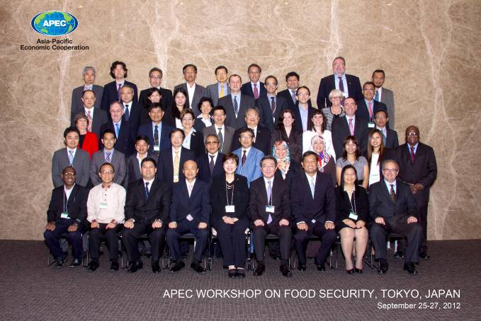 | 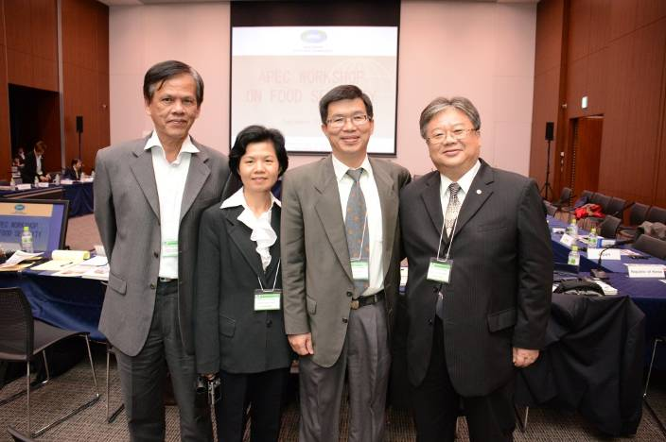
APEC研討會團體照 | 我國參加研討會代表合影
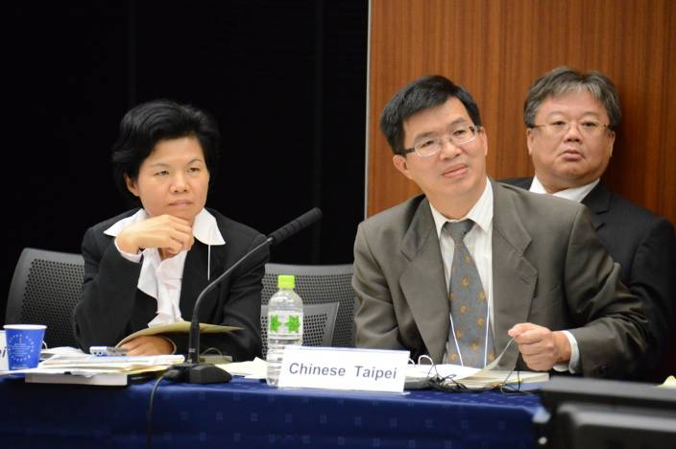 | 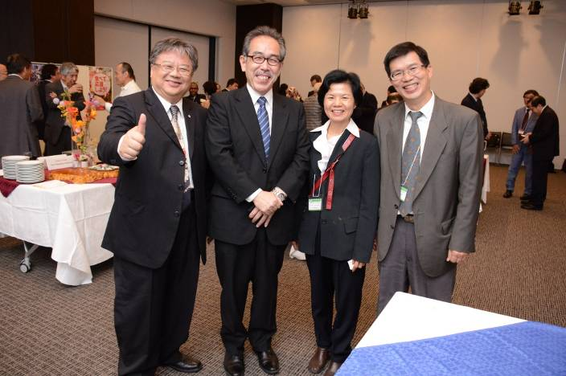
代表團參與研討會情形 | 代表團與FAO代表合影
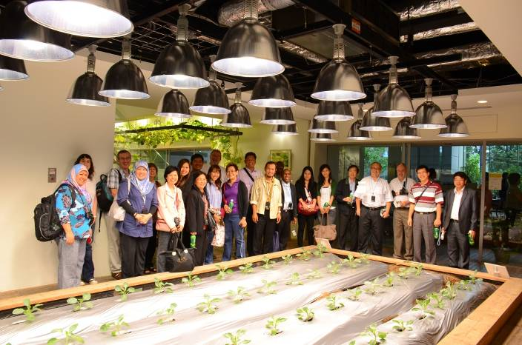 | 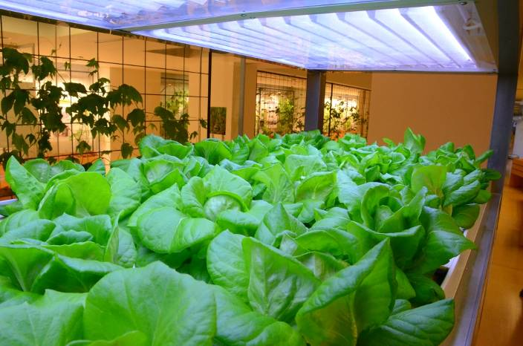
參訪日本Pasona 公司植物工廠 | 參訪日本Pasona 公司植物工廠
研討會議程

